Аварийно-спасательная служба. Четыре года в строю

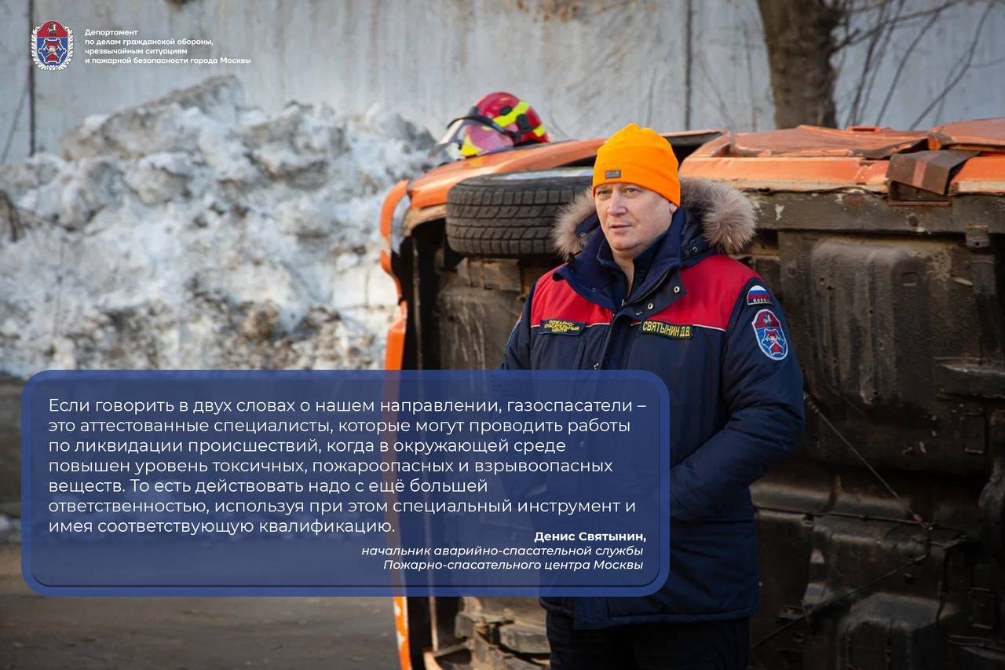

Работа этих людей зачастую незаметна, но от неё зависит одно из важнейших качеств жизни москвичей – безопасность.

Всего в столице их более 350-ти, и они круглосуточно находятся на боевом посту. Речь о специалистах аварийно-спасательной службы Пожарно-спасательного центра Москвы.

История создания службы

Аварийно-спасательные отряды начали формироваться в Москве, начиная с 1993 года. Отряды успешно зарекомендовали себя при выполнении спасательных работ на месте ликвидации чрезвычайных ситуаций.

- В 2011 году спасательные подразделения Москвы вошли в состав Пожарно-спасательного центра. Это позволило наладить централизованное управление силами для более эффективного оказания помощи населению.

- В 2020 году была создана служба, которая объединила в себе все аварийно-спасательные отряды ГКУ «ПСЦ».

Руководит службой спасатель с многолетним опытом – Денис Святынин. Под его руководством разрабатываются уникальные методики помощи населению при ликвидации происшествий, позволяющие аварийно-спасательным подразделениям ликвидировать сложные происшествия.

Спасатели – это люди, которые приходят в профессию по зову сердца. Каждый из них владеет множеством специальностей и использует весь свой багаж знаний при спасении людей.

Каждый выезд спасателей уникален, но только настоящие профессионалы способны быстро принять решение и выполнить задачу. Таких людей в Пожарно-спасательном центре немало, и они готовы работать на благо москвичей и гостей столицы.

? Кто такие газоспасатели и какие главные задачи они выполняют при работе с химически опасными веществами?

? Какими особыми навыками должны обладать спасатели на мотоциклах?

? Как планируется совершенствовать работу аварийно-спасательных служб?

Ответы на эти вопросы смотрите в наших карточках, а полную версию статьи читайте по ссылке <https://www.mos.ru/news/item/138593073/>